Схема стола на кресла
«Театральное-1»
«Театральное-Н»
«Театральное-2»

№ поз. | Наменование | Кол-во  на 1-но место
1 | Столешница | 1
2 | Шайба | 1
3 | Кронштейн | 1
4 | Упор | 1
5 | Петля | 2
6 | Саморез 4,2х16 | 4
7 | Саморез 5,5х35 | 2
8 | Саморез 5,5х25 | 1
9 | Саморез 5,5х20 | 4

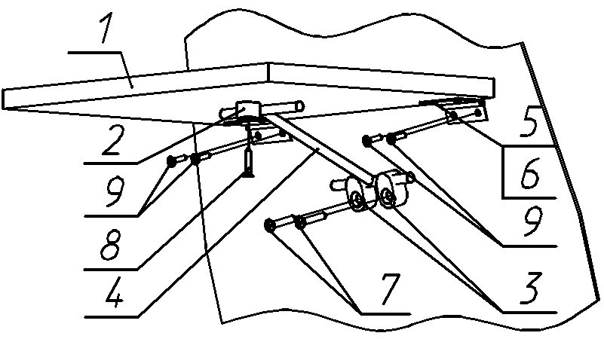

Дополнительную информацию по креслам можно посмотреть здесь http://www.dialoff.narod.ru/index.htm

